**Сушко Игнат Пятрусёв (Suszko Jhnat)**

27 марта 1821 г – крещение (НИАБ 136-13-894, лист 106, №17/1821-р (ориг)).

**НИАБ 136-13-894:** Лист 106. **Метрическая запись №17/1821-р (ориг).**

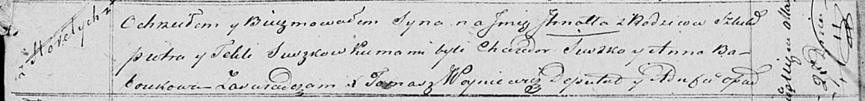

Осовская Покровская церковь. 27 марта 1821 года. Метрическая запись о крещении.

Suszko Jhnat – сын родителей с деревни Горелое.

Suszko Piotr – отец.

Suszkowa Tekla – мать.

Suszko Chwiedor – кум.

Baboukowna Anna – кума.

Woyniewicz Tomasz – ксёндз.